**G**

**Colégio Hamilton Moreira da Silva**

Aluno(a):_________________GABARITO_________________________________ ________________________________________________________________

Professor(a):__________Giselle_______________________ Data:____/_____/2020. ______/__________/_______

8°ano do Ensino Fundamental II



Exercícios de Matemática II – 1° trimestre

**Polígonos**

Autocorreção - Exercícios do livro; pág.: 171.

1) O perímetro é a soma de todos os lados.

a) 2,2 + 3,0 + 4,0 = 9,2 cm

b) 3,0 + 1,9 + 4, 0 + 1,6 = 10,5 cm

2) O pentágono é um polígono com 5 lados iguais, então como a soma dos cinco lados dão 540°, cada ângulo medirá 108° (540° : 5 = 108°).

3) Um hexágono é um polígono de 6 lados iguais e a soma dos seus 6 lados dão 72 cm (perímetro), então cada medida de lado mede 12 cm (72 : 6 = 12).

4) Heptágono (7 lados) = 2,5 + 2,5 + 2,5 + 2,5 + 2,5 + 2,5 + 2,5 = 17,5 cm

ou 2,5 x 7 = 17,5 cm

Octógono (8 lados) = 2 x 8 = 16 cm

Eneágono (9 lados) = 1,8 x 9 = 16,2 cm

R.: O heptágono tem o maior perímetro.

5) Um decágono é um polígono de 10 lados iguais (congruentes $≅$ mesma medida), então a soma de todos seus ângulos dará 1.440° (144° x 10 = 1.440°).

6)

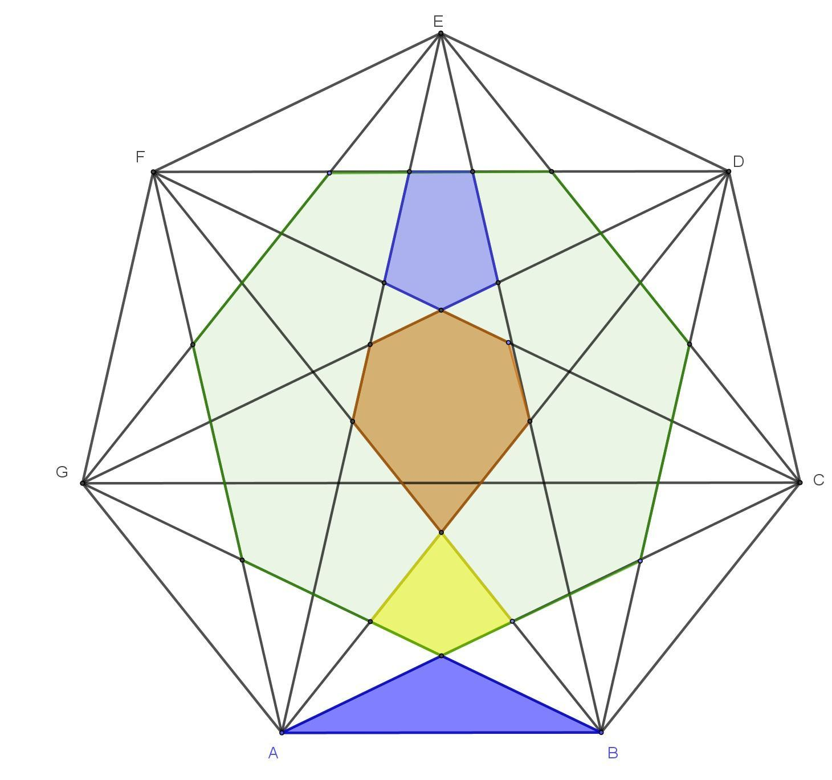

Essa questão não é necessária realizá-la!

Vocês podem observar a imagem acima, e vê as possibilidades de diagonais (são segmentos que saem de cada vértice desse polígono ligando-se ao outro vértice, só que o segmento passa pelo centro da figura, da imagem).